Уважаемые коллеги,
Предлагаем вашему вниманию пресс-релиз и фильм о фильме
СПАСТИ ЛЕНИНГРАД

фильм о фильме в HD доступен на: https://www.dropbox.com/s/4do99bhfhaocqa4/SL_FOF_2min_HD.mp4?dl=0
пресс-релиз во вложении
трейлер в HD доступен на: https://www.dropbox.com/s/bny02sh5gp4zuxh/Spasti_Lelingrad_tr_HD_h264.mp4?dl=0
кадры из фильма доступны на: https://www.dropbox.com/s/l1hfp3tw2jbubkk/СПАСТИ%20ЛЕНИНГРАД%20отобранные
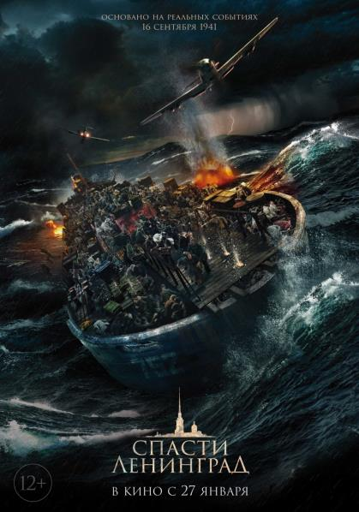
релиз: 27 января

Режиссер: Алексей Козлов – сериалы Всегда говори «всегда», Опера. Хроники убойного отдела, След тигра

Продюсеры:
Алексей Козлов
Аркадий Фатеев

Художник-постановщик: Малич Дмитрий – Александра

Композитор: Юрий Потеенко – Ночной дозор, Дневной дозор, Белая гвардия, Метро

Постановщик трюков: Головкин Сергей – Сталинград, Гоголь. Вий, Дуэлянт, Хрусталев, машину!

В ролях:
Андрей Миронов-Удалов – Соловей-Разбойник, сериал Золотая Орда
Мария Мельникова – сериал Литейный
Анастасия Мельникова – Гений, Афганский излом, Год собаки, Под электрическими облаками, сериал Улицы разбитых фонарей
Гела Месхи - Собибор, сериалы Черная кошка, Сын отца народов
Валерий Дегтярь – Батальонъ, сериалы Дневник убийцы, Григорий Р, Мажор 2, Чернобыль. Зона отчуждения
Михаил Морозов – Отряд, Гений, сериалы Шерлок Холмс и доктор Ватсон: Двадцатый век начинается,Черный ворон
Инга Оболдина – Жги! (приз Кинотавра), Дирижер, Мне не больно, Небо. Самолет. Девушка, На Верхней Масловке

Сентябрь 1941 года. Юные влюбленные Костя и Настя волею обстоятельств оказываются на барже, которая должна вывезти людей из блокадного Ленинграда. Ночью судно попадает в шторм и терпит бедствие, на месте трагедии первыми оказываются вовсе не спасатели, а вражеские самолеты.
История, основанная на реальных событиях, положивших начало великой «Дороге Жизни».

Дополнительную информацию вы можете получить в пресс-службе кинокомпании UPI Россия:
Анастасия Иловайская: 8-915-241-57-46, Anastasia.Ilovayskaya@nbcuni.com
Мария Титова: 8-915-001-84-53 Maria.Titova@nbcuni.com

